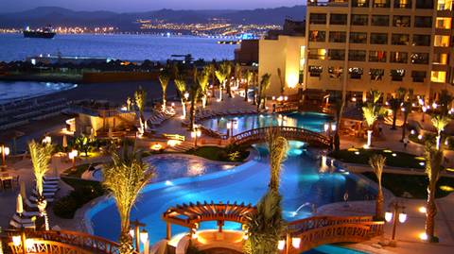

Voyage en Jordanie.

Aqaba est l'unique station balnéaire de Jordanie,
Elle s'étire le long de la mer, le panorama est exquis
Car les montagnes désertiques offrent leurs teints variés,
Des coloris de bruns se superposent, modérés, clairs puis foncés.
L'hôtel Intercontinental est agrémenté d'un parc aquatique,
Des passerelles superbes en bois acajou enjambent, féeriques
Les chemins courbés que l'eau d'un bleu intense parcourt,
Çà et là des petits îlots aux fabuleux décors d'amour,
Du gazon vert, des fleurs et des palmiers procure du bonheur
Aux visiteurs car un coin de nature dans le désert est enchanteur.
A Jordan's port City, le sable fin est légèrement rosé
Et l'immensité de l'eau est d'un vif bleu roi, étrangement élevé.
Au crépuscule, le tableau s'harmonise de bleu et d'or,
Quel délice, à cette heure tardive, de se promener dehors.
Aqaba marina-village est un divin paradis illuminé
Qui invite à la douceur d'une merveilleuse soirée.
Marie Laborde.

